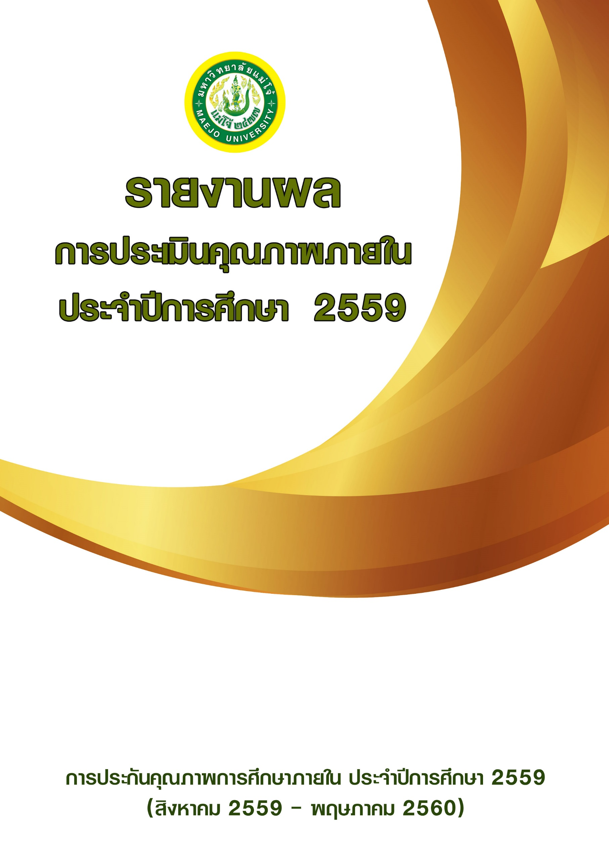

**หลักสูตรการวางแผนภาคและเมืองมหาบัณฑิต**

**สาขาวิชาการวางผังเมืองและสภาพแวดล้อม**